Prof. Ana Čarapina

Project X

Online Anketa

Dokumentacija projekta

Verzija: | 1.0
Autor: | Jurica Mamić
Datum: | 8.6.2017.

Sadržaj

1. Verzija dokumenta 2
2. Distribucijska lista 2
3. Kratice 2
4. Opis projekta 3
5. Tehnologija 3
5.1. Razvojni alati 3
6. Wireframes (Storyboards) 3
7. Korisničko sučelje 3
7.1. Navigacija 3
7.1.1. Globalna navigacija 3
7.1.2. Sekundarna navigacija 3
7.1.3. Ternarna navigacija 3
7.2. Pregled cjelina 4
7.2.1. Naziv cjeline (za svaku cjelinu posebno) 4
7.2.1.1. Naziv stranice (za svaku stranicu posebno) 4
8. Testiranje 4
8.1. Popis testiranih funkcionalnosti 4
8.2. Rezultati 4
9. Vodič kroz poznate problem u radu 5
10. Dodaci 5

Verzija dokumenta
Priloženu tablicu koristiti za unos i praćenje svih promjena učinjenih nad ovim dokumentom. Zabilježiti datum promjene, autora, verziju, te opis i obrazloženje učinjenih promjena u dokumentu.

Datum | Autor | Verzija | Opis promjene
8.6.2017. | Jurica Mamić | 1.0 | Opis projekta, Tehnologija, Kratice
10.6.2017. | Jurica Mamić | 1.1 | Razvojni alati
11.6.2017. | Jurica Mamić | 1.2 | Wireframeovi
12.6.2017. | Jurica Mamić | 1.3 | Testiranje, vodič kroz probleme

Distribucijska lista
Priložena tablica sadrži popis svih osoba kojima je dokumentacija dana na uvid.

Ime i prezime | Ustanova | Uloga u projektu
Ozana Dolčić | TVZ
Matija Grabar | TVZ
Jurica Mamić | TVZ
Ana Prkačin | TVZ

Kratice
Priloženu tablicu koristiti za popis i značenje svih kratica korištenih u projektnoj dokumentaciji.

Kratica | Značenje
HTML | Hypertext Markup Language
CSS | Cascading Style Sheets
PHP | Personal Home Page Hypertext Preprocessor
SQL | Structured Query Language
MySQL | Tip programa za upravljanje bazama podataka baziran na SQL-u
Xampp | Program koji pruža usluge web servera i mysql baze, besplatan je i radi na različitim platformama

Opis projekta

Online anketa je projekt osmišljen kao način za brzo i jednostavno postavljanje pitanja određenim korisnicima preko web aplikacije. Aplikacija je namijena studentima i profesorima Tehničkog veleučilišta u Zagrebu kao pomoć na predavanjima i vježbama.

Aplikacije Online anketa se sastoji od dva dijela: web stranice s formom gdje korisnici odgovaraju ili postavljaju pitanja i baze podataka na serveru. Aplikacija omogućuje profesorima kreiranje i postavljanje pitanje na koje onda studenti odgovoraju. Korisnici koji žele postaviti pitanje imat će nekoliko različitih predložaka pitanja između kojih će moći birati. Pri postavljanju pitanja korisnik će moći dodatno vremenski ograničiti vrijeme odgovaranja na postavljeno pitanje.Aplikacija će također imati bazu podataka preko koje će biti omogućeno praćenje uspješnosti studenata kroz semestar.

Tehnologija

Online anketa je project napravljen koristeći html5 I css za frontend. To je responzivna I aktualna web stranica sa potporom backend skripti i baze podataka.
Web stranica se sastoji od nekoliko cjelina: login i registracija korisnika preko formi, ti podaci se preko php skripte spremaju u bazu podataka korisnika. Veći dio stranice je mogućnost postavljanja pitanja i mogućih odgovora na ta pitanja.

Korisnik – profesor preko forme postavlja pitanje i ponuđene odgovore. Ti se podaci spremaju u bazu podataka. Tada druga skupina korisnika – studenti pristupaju aktivnom pitanju i odgovaraju na pitanje. Njihovi se odgovori bilježe u bazu te se konačni rezultati prikazuju profesoru u tekstualnom i grafičkom obliku.

Razvojni alati
Tijekom izrade projekta korišteno je nekoliko vrsta razvorjnih alata. PHPStorm je korišten za izradu frontenda stranice – html-a i css-a. Također smo koristili Notepad++ i Atom za uređivanje tekstualnih datoteka.

Sve dokumente smo pohranili na github stranici projekta. Koristeći desktop Github aplikaciju i PHPStorm uploadali smo nove datoteke u repozitorij projekta.
XAMPP je besplatni alat koji smo koristili kao web server. Preko lokalnog Apache web servera smo testirali funkcionalnost php skripti. XAMPP također sadrži MySQL bazu podataka koju smo koristili za pohranu korisničkih podataka i pitanja i odgovora.

Wireframes (Storyboards)

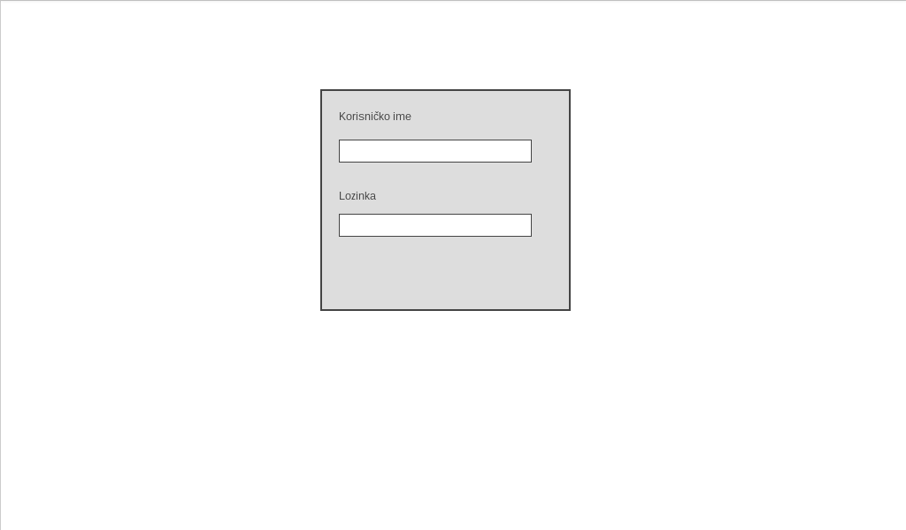
Slika 1 Login korisnika

Kad korisnici otvore web stranicu prvo se moraju logirati.

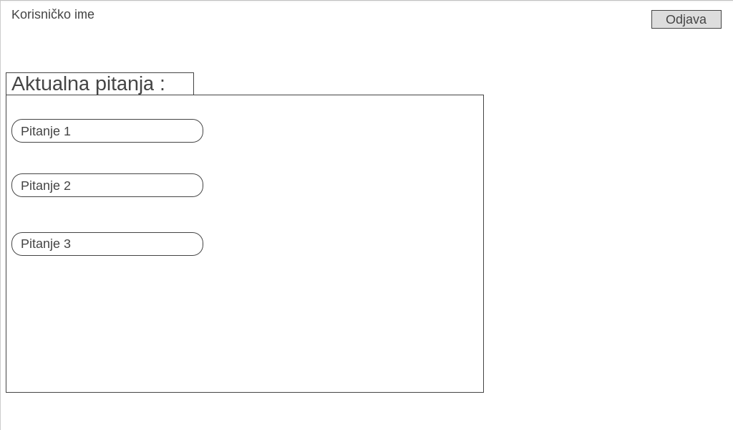
Slika 2 Otvorena pitanja - student

Studenti koji se ulogiraju na web stranicu vide listu svih pitanja na koja trenutno mogu odgovoriti. Klikom na bilo koje pitanje započinju odgovaranje.

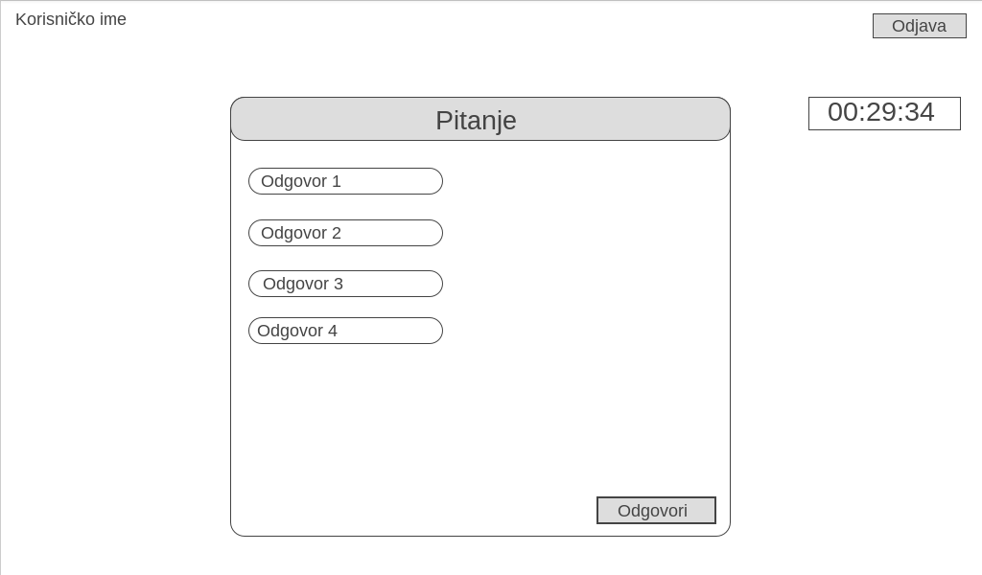
Slika 3 Odgovor na pitanje – student

Klikom na ponuđeno pitanje otvara se pitanje sa ponuđenim odgovorima. Pitanja su radio button tipa sa jednim mogućim odgovorom. Kad se student odluči za odgovor pritišće gumb Odgovori kojim se bilježi odgovor i bazi podataka.

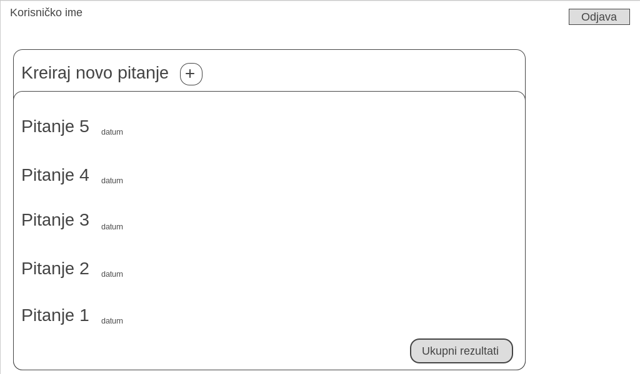
Slika 4 Početna stranica – professor

Ovo je početna stranica za profesore nakon logina. Preko forme mogu postaviti novo pitanje s određenim brojem odgovora. U polje naslova upisuju tekst pitanja a u polje odgovora upisuju moguće odgovore, također naznačuju koji odgovor je točan.
S ove početne stranice mogu pristupiti rezultati prethodno postavljenih pitanja.

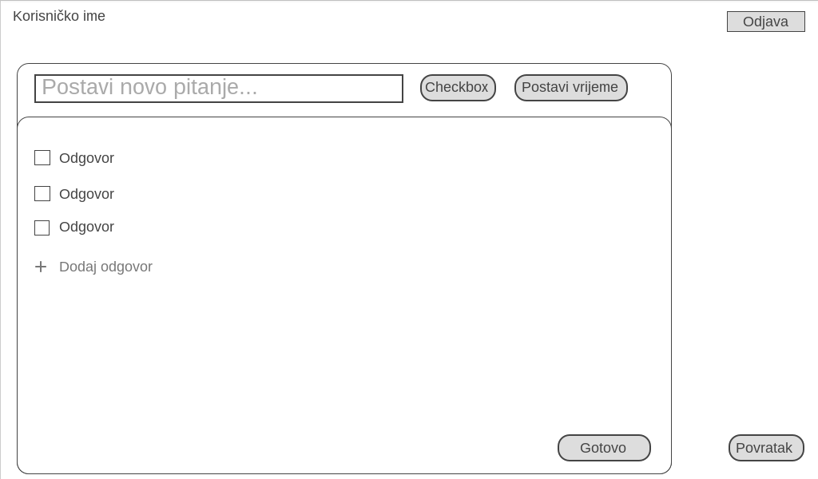
Slika 5 Profesor - kreiranje pitanja

Klikom na gumb na prethodnoj stranici otvara se novi prozor sa formom za postavljanje novog pitanja. Profesor može postaviti 2 tip pitanja: radio button i checkbox te također postaviti vremensko ograničenje za odgovor.

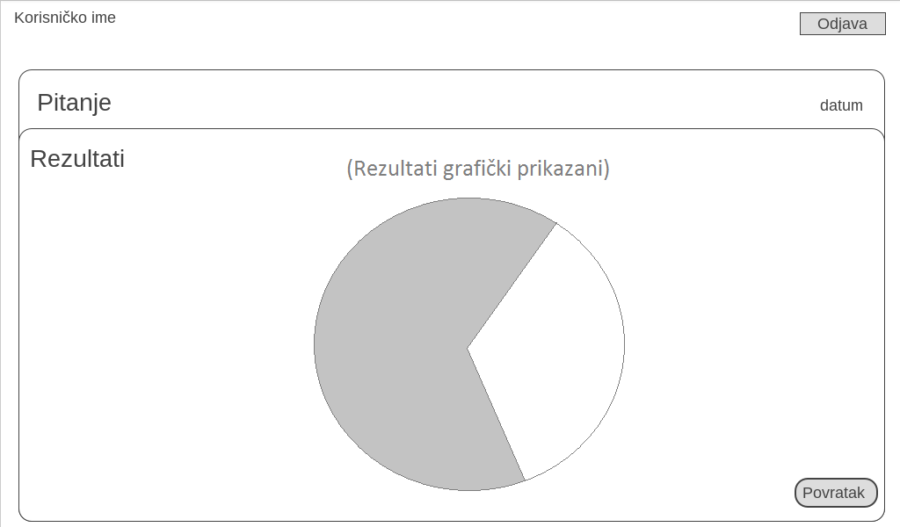
Slika 6 Rezultati određenog pitanja u grafičkom obliku

Ovaj prozor se otvara nakon što professor postavi novo pitanje. U obliku grafa se prikazuju rezultati aktualnog pitanja. Preko gumba Povratak professor se vraća na početnu stranicu.

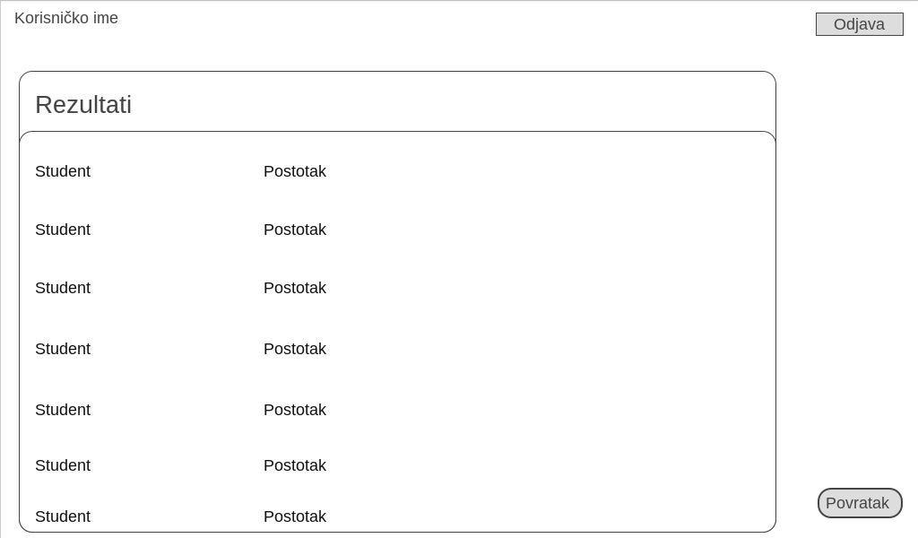
Slika 7 Ukupni rezultati

Preko gumba na početnoj stranici professor pristupa ukupnim rezultatima svih studenata i vidjeti uspješnost.

Korisničko sučelje
Ovo poglavlje opisuje:

- Sustav navigacije:
  - Globalnu navigaciju (glavna navigacija)
  - Sekundarna navigacija (navigacija dostupna samo u određenim sekcijama)
  - Ternarna navigacija (niži nivoi navigacije)

- Specifikaciju pojedinih stranica

Navigacija

Globalna navigacija
Opisati riječima ili dijagramima izvedbu glavne navigacije.

Sekundarna navigacija
Opisati riječima ili dijagramima izvedbu sekundarne navigacije.

Ternarna navigacija
Opisati riječima ili dijagramima izvedbu ternarne navigacije.

Pregled cjelina

Naziv cjeline (za svaku cjelinu posebno)
Opisati cjelinu i njezinu svrhu u kontekstu razvijenog web sjedišta (npr. administrativno sučelje i sučelje koje se predstavlja krajnjem korisniku su dvije različite cjeline).

Naziv stranice (za svaku stranicu posebno)

Testiranje

Razdoblje testiranja:

Popis testiranih funkcionalnosti

Red. br. | Funkcionalnost | Ciljevi testiranja
1 | Html i css | Korištenjem nekoliko web preglednika je testiran html i css
2 | Baza podataka | Preko mysql servera u xamppu testirana implementirana baza podataka s testnim unosima
3 | Php skripte | Korištenjem apache web servera u xamppu testirane napisane skripte za obradu i prikaz odogovora

Rezultati

Red. br. | Rezultat i komentari
1 | Html i css se prikazuju u svim preglednicima, problem s IE je riješen nakon testiranja
2 | Unosi i ispis podataka iz baze radi bez poteškoća
3 | Php skripta za ograničenje vremena za odgovor na pitanje ne radi, login i registracija rade

Ukupni rezultat testiranja (zaključak):
Neke od funkcionalnosti web stranice još uvijek ne rade kako bi trebale. Osnovna funkcije stranice rade bez poteškoća.

Vodič kroz poznate problem u radu
Nakon dugog testiranja još uvijek nije riješen problem postavljanja vremenskog ograničenja na pitnaja. Nakon isteka vremena na pitanja se još uvijek može odgovoriti.

Dodaci
Sadrži ostale podatke bitne za realizaciju projekta koje nisu pokrivene prethodnim točkama.

